Logo – PODSKUPINA II - OSNOVNE ŠKOLE -
1. zadatak ROTIRAJ 20 bodova

Naziv datoteke: ROTIRAJ.LGO
Glavna procedura: ROTIRAJ :a :b

Nacrtajte :n pravokutnika s duljinama stranica :a i :b, tako su ravnomjerno raspoređeni u krug.

Primjeri:
? cs rotiraj 30 200 3
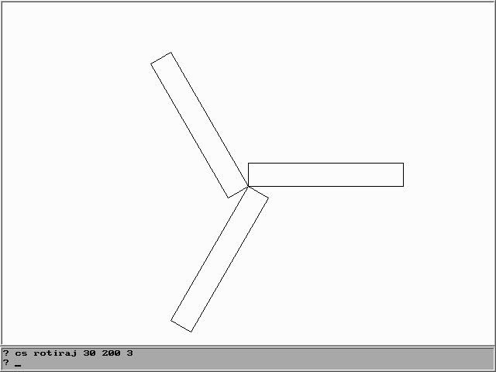

? cs rotiraj 130 80 4
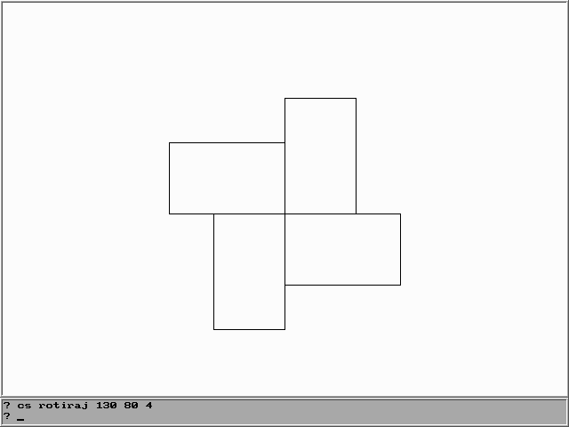
Logo – PODSKUPINA II - OSNOVNE ŠKOLE -
2. zadatak ENTI 40 bodova
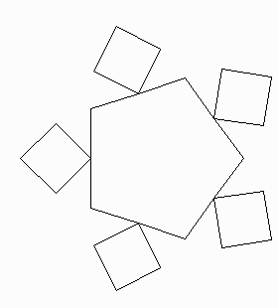
90°
Naziv datoteke: ENTI.LGO
Glavna procedura: ENTI :n :r

Nacrtajte :n-terokut na čijim polovinama stranice treba nacrtati (:n-1)-terokut, odnosno mnogokut s :n-1 stranica. Taj (:n-1)-terokut treba doticati unutarnjeg jednim vrhom i treba biti okrenut prema van. Simetrala kutova vrhova vanjskih mnogokuta koji dotiču polovište treba biti okomita na stranicu koju dotiče taj vrh.

Duljine stranica su :r, odnosno :r/2.
Simetrala kuta je pravac koji dijeli kut na dva jednaka dijela.

Na slici je ENTI 5 100..

Primjeri:
? cs enti 4 150
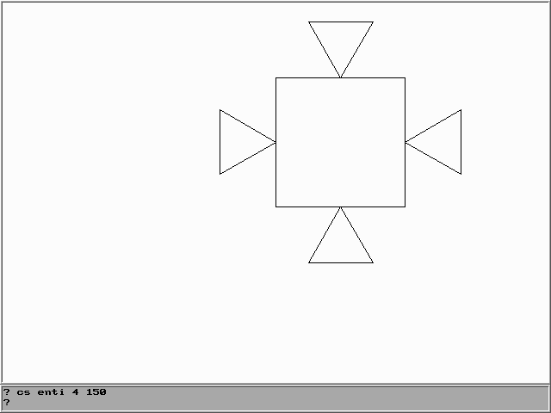

? cs enti 7 90
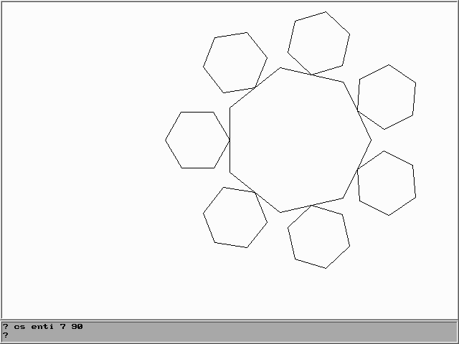
Logo – PODSKUPINA II - OSNOVNE ŠKOLE -
3. zadatak ZASTAVA 60 bodova
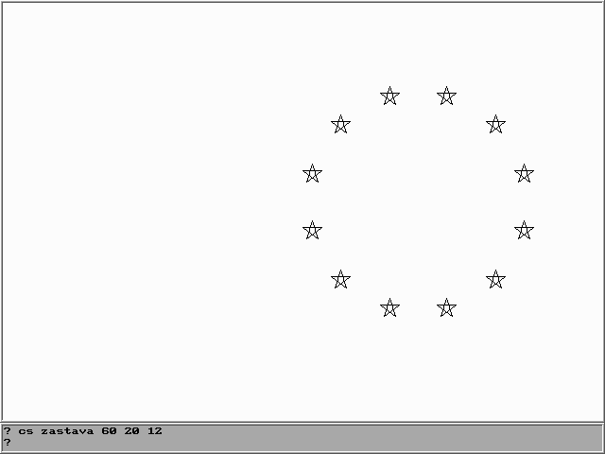
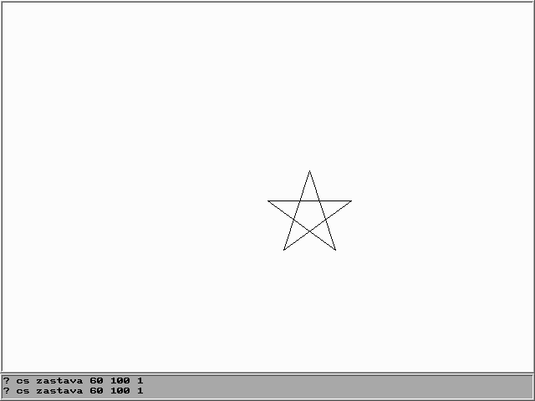
:a
:b
Naziv datoteke: ZASTAVA.LGO
Glavna procedura: ZASTAVA :a :b :n

Svaki put kad neka zemlja uđe u EU dodaje se još jedna zvjezdica na zastavu. Europljanima je nakon dvanaeste zemlje toga već bilo dosta, pa su zaposlili tebe da napišeš program koji će iscrtati zvjezdice na zastavi.

Zvjezdice su peterokuti s trokutima na svakoj stranici. Zvjezdice se crtaju u vrhove :n-terokuta, :n-terokut se ne iscrtava. Stranica :n-terokuta je :a, a udaljenost od jednog do drugog vrha zvjezdice je :b. Zvjezdica uvijek ima 5 krakova. Zaokružena zvjezdica je ona kojoj je lijevi vrh u središtu ekr.

Primjer na slici je ZASTAVA 60 20 12.

Primjeri:
? cs zastava 20 10 25
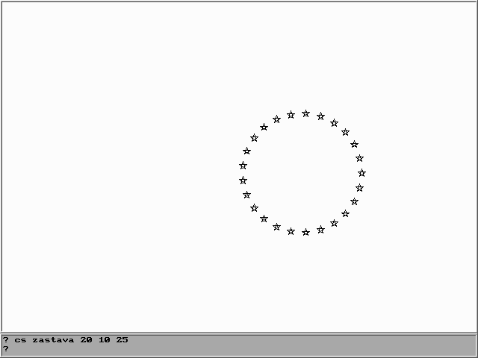

? cs zastava 170 30 4
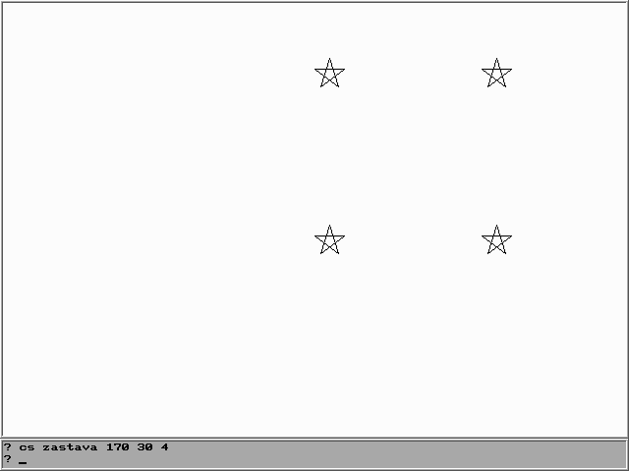
Logo – PODSKUPINA II - OSNOVNE ŠKOLE -
4. zadatak DRVO 80 bodova

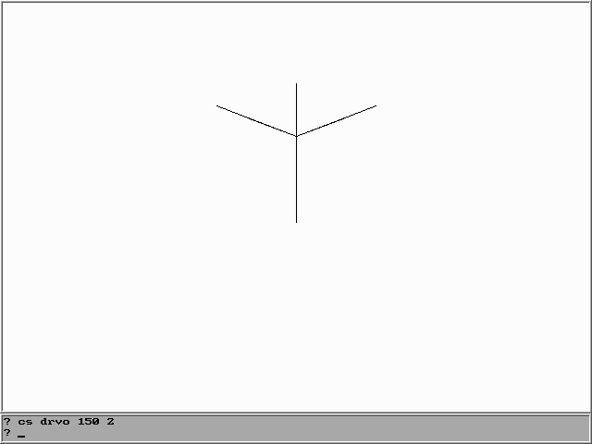
Naziv datoteke: DRVO.LGO
180-
(180/fi)
:a/fi
:a
Glavna procedura: DRVO :a :n

Postoji jedan broj fi (fi≈1,618). Sve što se crta pomoću tog broja izgleda lijepo. Vaš zadatak je nacrtati drvo koje se sastoji od debla i dvije grane.

Deblo je linija dugačka :a, a nakon što dođemo do :a/fi duljine stranice, crtamo grane: jednu u lijevu, a drugu u desnu stranu. Kut između debla i grane iznosi 180°/fi, a grane su okrenute prema gore. Svaka grana koja se crta je novo deblo tako da i ona ima svoje grane, a taj proces crtanja ponavlja se :n puta.

Primjeri:
? cs drvo 150 10
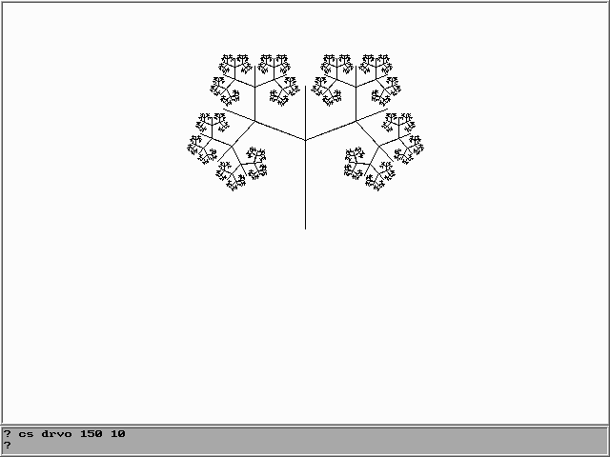

? cs drvo 200 4
